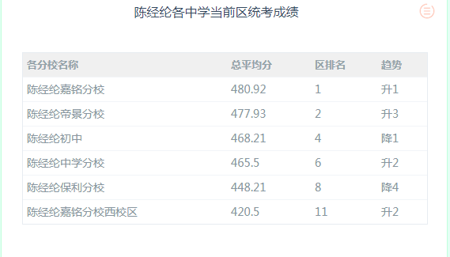

这里在“优秀率”切换时改成优秀率的字样，“及格率”切换时改成及格率的字样

升降改成箭头的形式，上升用绿色，下降用红色。



1、当时间轴变换到每个节点的时候节点的大小颜色需要又变化，包括对应的说明文字，如“优秀率”，这个圆圈是否能够放大一些，颜色上也与本色做一些区别，另外如总平均分、优秀率、及格率，到达这个节点的时候字也进行颜色变化。

2、鼠标点击节点的时候不能直接切换到相应的内容

**C:\Users\gnet\AppData\Local\Temp\1501051048(1).png**

1、这个年份的时间轴需要改成5年的，2013、2014、2015、2016、2017

2、另外在每个节点显示的时候跟上面的诉求是一样的，需要对节点处的圆圈颜色和对应的年份文字做一些效果，如变大，变色等。

3、每个年份显示的内容都是如下图所示，只是显示的数值会根据年份的不同而不同，另外就是对于现在页面缺省的部分请帮忙补充一下。因为周五需要给学校演示。

4、鼠标点击节点的时候不能直接切换到相应的内容

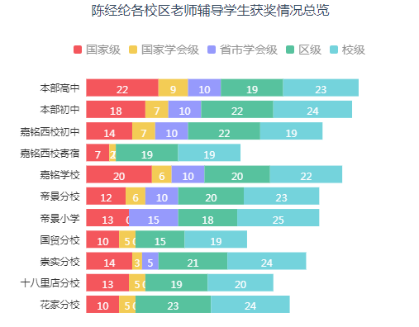

字体颜色应该和其他的灰色字体一样吧？

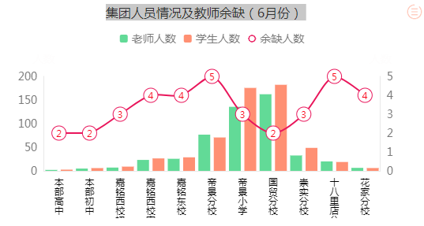

1、这里轴上的学下全称显示不全，并且颜色也和其他图的字体不一样，这个太深了，其他的图都是浅色的。

2、这里如果字体显示不全提供两种方案，一种是减小字体，另外一种就是将所有的学校名称的文字都斜着摆放

这里两个颜色色柱子对应哪个校名在间距上看的有些眼花，需要修改一下间距，意思是橙红的柱子和绿色的柱子之间的间距可以更小一些，让每个校区之间的间距更大一些，使其有明显的差距

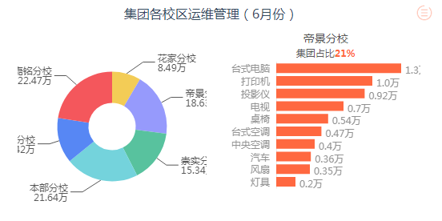

这里显示的内容没有显示全，需要调整一下显示的情况。

这里字体显示不全，需要调整一下。